SVT |  | Nom :……………………………….. Prénom : .…………………..…………….. Classe :……..…Date :………………
C₁ | NR |  | R | I | NR | ECR | R | C | NR | ECR | R | TOTAL
C₁ | 0 |  | 1 | I | 0 1 | 2 3 | 4 | C | 0 1 | 2 3 | 4
Ra | NR |  | R | Co | NR | ECR |  | Observations : |  |  |  | /20
Ra | 0 |  | 1 | Co | 0 1 2 | 3 4 5 6 7 8 | 9 10
Evaluation n°4 : Pour avoir un enfant, l’Homme doit produire des cellules reproductrices
Le cycle menstruel |  |  |  |  |  |  |  |  |  |  |  |  | Socle |  | Note
Les règles apparaissent 14 jours après l’ovulation, quelle que soit la durée du cycle menstruel (ici de 28 jours). La durée de vie de l’ovule est de 2 jours et la durée de vie des spermatozoïdes est de 5 jours |  |  |  |  |  |  |  |  |  |  |  |  | /6
Représentation schématique d’un cycle menstruel :

1 2 3 4 5 6 7 8 9 10 11 12 13 14 15 16 17 18 19 20 21 22 23 24 25 26 27 28

Sur la représentation schématique d’un cycle menstruel :  - Je colore en rouge la période des règles (durée = 5 jours) et j’écris « règles » au-dessus de cette zone.  - Je colore en noir le jour de l’ovulation et j’écris au-dessus le mot « ovulation ».  - Je colore en vert les jours où l’ovule est présent dans les trompes de cette femme.  - Je colore en bleu les jours où un rapport sexuel a des chances de provoquer une fécondation.  - Je dis comment est appelée cette période (= période où un rapport sexuel a des chances de provoquer une fécondation).  - J’explique les modifications de la muqueuse utérine observées lors d’un cycle menstruel. |  |  |  |  |  |  |  |  |  |  |  |  | C  C  C  Ra  Co  C | /1  /1  /1  /1  /1  /1
La fabrication du sperme |  |  |  |  |  |  |  |  |  |  |  |  | /4
Sur le schéma de l'appareil génital de l'homme :  - Je souligne en rouge l’organe qui produit les spermatozoïdes.  - Je souligne en bleu les organes produisant le liquide séminal.  - Je souligne en vert les organes où passent les spermatozoïdes seuls  - Je souligne en noir les organes où circule le sperme. |  |  |  |  |  |  |  |  |  |  |  |  | Co  Co  Co  Co | /1  /1  /1.5  /0.5
Enceinte ou pas enceinte ? |  |  |  |  |  |  |  |  |  |  |  |  | /6
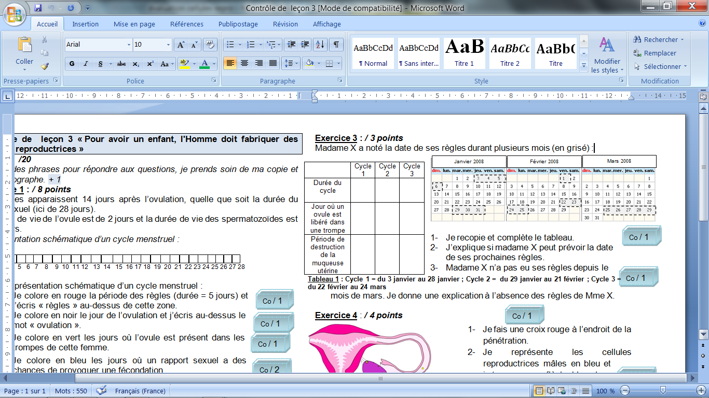
Tableau 1 : Cycle 1 = du 3 janvier au 28 janvier ; Cycle 2 = du 29 janvier au 21 février ; Cycle 3 = du 22 février au 24 mars
 | Cycle 1 | Cycle 2 | Cycle 3
Durée du cycle

Jour où un ovule est libéré dans une trompe
Période de destruction de la muqueuse utérine
Madame X a noté la date de ses règles durant plusieurs mois (en grisé).  - Je recopie et complète le tableau.  - J’explique si madame X peut prévoir la date de ses prochaines règles.  - Madame X n’a pas eu ses règles depuis le mois de mars. Je donne une explication à l’absence des règles de Mme X. |  |  |  |  |  |  |  |  |  |  |  |  | I  Co  Co | /4  /1  /1
La rencontre des cellules reproductrices |  |  |  |  |  |  |  |  |  |  |  |  | /3
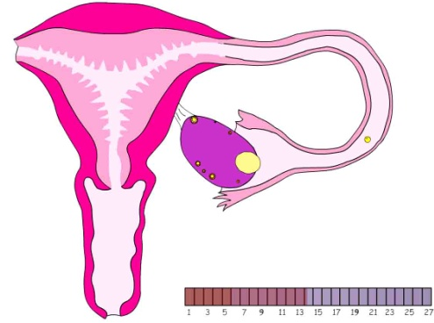  1-Je fais une croix rouge à l’endroit de la pénétration.  2-Je représente les cellules reproductrices mâles en bleu et je trace par une flèche bleue leur trajet dans l’appareil génital féminin.  3-Je fais un rond rouge à l’endroit de la rencontre des spermatozoïdes et de la cellule reproductrice femelle.  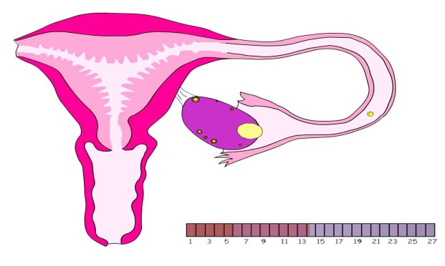  4-Je donne le nom de la cellule issue de la rencontre d’une cellule reproductrice mâle et d’une cellule reproductrice femelle. |  |  |  |  |  |  |  |  |  |  |  |  | Co  Co  Co  Co |  | /0.5  /1  /0.5  /1

